SIMULADO DE MATEMÁTICA
Escola:
Professor (a): | Data:____/_____/______
Estudante: | Turma:
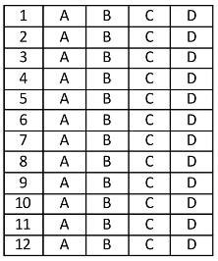

D69 Questão 01 –––––––––––––––––––––––––––◊
Observe a decomposição de um número apresentado abaixo.

7 unidades de milhar, 2 centenas, 3 dezenas e 9 unidades

Qual é esse número?
A) 7 239.
B) 7 329.
C) 9 237.
D) 9 327.

D24 Questão 02 –––––––––––––––––––––––––––◊
Observe, na figura abaixo, o triângulo com as medidas de seus lados indicadas.
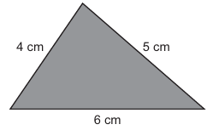
De acordo com as medidas dos lados, esse triângulo pode ser classificado como
A) equilátero.
B) escaleno.
C) isósceles.
D) retângulo.
D39 Questão 03 –––––––––––––––––––––––––––◊
Observe o número apresentado no quadro abaixo.
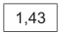
Uma representação fracionária desse número é
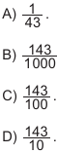

D38 Questão 04 –––––––––––––––––––––––––––◊
Pedro trabalha com as redes sociais e, por isso, precisou fazer um estúdio. Ele pretende colocar uma fita de luz led no perímetro do teto desse estúdio. Observe, na malha quadriculada abaixo, a representação, em cinza, do teto desse estúdio.
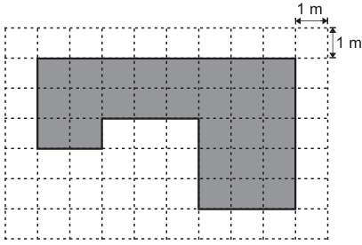
Qual é o perímetro, em metro, do teto desse estúdio?
A) 24 m.
B) 26 m.
C) 27 m.
D) 28 m.

D46 Questão 05 –––––––––––––––––––––––––––◊
Certo dia, a temperatura máxima registrada em uma cidade foi de 27,6 °C. Já a temperatura mínima registrada, nesse mesmo dia, foi de 15,7 °C.
Qual foi a diferença, em grau célsius, entre a temperatura máxima e a temperatura mínima registradas nesse dia?
A) 11,9 °C.
B) 12,9 °C.
C) 15,7 °C.
D) 43,3 °C.

D41 Questão 06 ––––––––––––––––––––––––––◊
Observe os pontos P, Q, R e S na reta numérica abaixo, que está dividida em partes iguais.

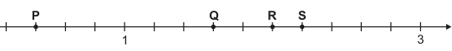

Qual desses pontos corresponde ao número 1,6 nessa reta?
A) P.
B) Q.
C) R.
D) S.

D23 Questão 07 ––––––––––––––––––––––––––◊
Observe os polígonos apresentados na malha quadriculada abaixo.
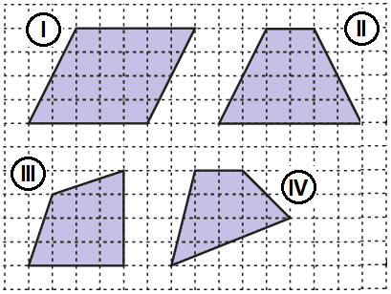
Qual desses polígonos é um paralelogramo?
A) I.
B) II.
C) III.
D) IV.

D50 Questão 08 ––––––––––––––––––––––––◊
Observe o sólido geométrico representado na figura abaixo.
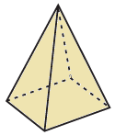
Quantas faces esse sólido possui?
A) 2.
B) 4.
C) 5.
D) 8.

D37 Questão 09 –––––––––––––––––––––––––––◊
Um teatro está sendo reformado, e sua recepção será modificada. Observe, na malha quadriculada abaixo, a região em cinza que representa o espaço destinado à nova recepção do teatro.
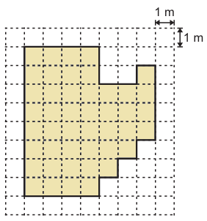
Qual é a medida da área, em metro quadrado, destinada à nova recepção desse teatro?
A) 22 m².
B) 32 m².
C) 45 m².
D) 56 m².

D52 Questão 10 –––––––––––––––––––––––––––◊
Diego está organizando um amigo-secreto com 6 participantes ao todo. Desses participantes, 2 são irmãs dele. Para realizar o sorteio do amigo-secreto, Diego colocou 6 papéis iguais em uma caixa, sendo que cada papel identifica um participante. Diego será o primeiro a retirar um papel dessa caixa.
Qual é a probabilidade de Diego sortear um papel que identifica uma de suas irmãs?
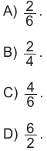

D46 Questão 11 –––––––––––––––––––––––––––◊
Certo dia, Maria fez um bolo. Ela comeu $\frac{1}{6}$ do bolo na parte da manhã, e $\frac{2}{3}$ na parte da tarde desse mesmo dia.
Qual é a fração que representa o total de bolo que Maria comeu nesse dia?

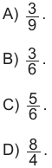

D41 Questão 12 –––––––––––––––––––––––––◊
Observe abaixo o ponto R destacado na reta numérica que está dividida em partes iguais.
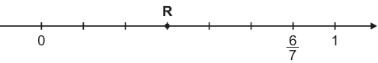
Esse ponto R representa a localização de qual número nessa reta?
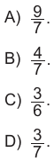

Gabarito:
(01): A (02): B (03): C
(04): D (05): A (06): B
(07): A (08): C (09): C
(10): A (11): C (12): D

